# TÍTULO DO RESUMO EXPANDIDO

Nome do Autor_11; e-mail do Autor_1

Nome do Autor_22; e-mail do Autor_2

1Instituição do Autor_1; 2Instituição do Autor_2

**Resumo**: deve apresentar de maneira suscinta e clara a contextualização e o objetivo do trabalho, os métodos utilizados, os resultados mais importantes e as conclusões obtidas.

**Palavras-chave**: 03 (três) a 05 (cinco) palavras-chave, separadas por ponto-e-vírgula.

**1. Estrutura do resumo expandido:**

O resumo expandido deve conter os elementos enumerados a seguir:

1. Contextualização, objetivo e justificativa

2. Metodologia

3. Resultados e considerações finais

4. Referências bibliográficas

# 2. Formatação do trabalho

Este documento descreve os aspectos da formatação do modelo de artigos, portanto serve como referência. Utilizando os estilos pré-definidos que constam deste documento, ele facilitará o seu trabalho. Para isso observe as instruções e formate seu artigo de acordo com o padrão definido ou copie e cole os textos do original diretamente numa cópia deste documento. Na avaliação do seu artigo esta formatação será de fundamental importância.

**2.1. Formatação geral:**

* fonte: Arial, tamanho 11;
* alinhamento: justificado;
* parágrafo (primeira linha): 1 cm;
* espaçamento entrelinhas: simples;
* espaçamento entre parágrafos: zero;
* margens (todas): 2 cm.

**2.2. Formatação de títulos e subtítulos:**

* numerados com algarismos arábicos, seguidos por ponto;
* apenas a primeira letra da frase do título/subtítulo deve ser maiúscula;
* alinhamento: à esquerda;
* estilo da fonte: negrito;
* separar com uma linha em branco o título/subtítulo e o parágrafo que o sucede.

**2.3. Figuras, tabelas e equações:**

* figuras e tabelas: sua designação aparece na parte superior seguida de seu número de ordem de ocorrência no texto, em algarismos arábicos, travessão e do respectivo título; após a figura ou tabela, na parte inferior, deve ser informada a fonte (formatação da legenda e da fonte: centralizada, Arial, tamanho 10). A ilustração/tabela deve ser citada no texto (se no meio do texto, deve-se abreviar a identificação, por exemplo: Fig. 1) e inserida o mais próximo possível do trecho a que se refere. Exemplos:

Figura 1 – Sazonalidade aditiva com tendência

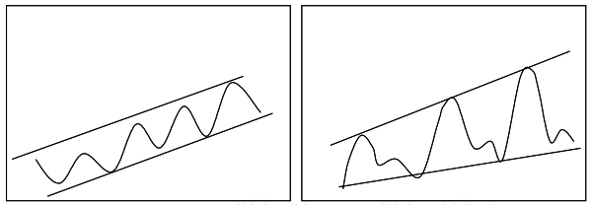

Fonte: Os autores (2020)

Tabela 1 – Dados de demanda dos últimos 4 anos do produto “X”

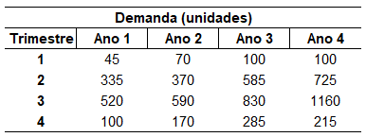

Fonte: Fagundes (2018)

* equações: para facilitar a leitura, devem ser destacadas no texto e, se necessário, numeradas com algarismos arábicos entre parênteses, alinhados à direita. Exemplo:

x2 + y2 = z2  (1)

**2.4. Citações e referências bibliográficas**

As citações devem ser feitas conforme a NBR 10520 (Associação Brasileira de Normas Técnicas, 2002a). As referências bibliográficas devem estar relacionadas no final do texto seguindo o padrão ABNT de 2018. Somente devem ser incluídas na seção relativa às referências as obras citadas no texto; elas devem estar em ordem alfabética e não devem ser numeradas. Deve-se utilizar fonte Arial, tamanho 11, sem espaçamento entrelinhas e com uma linha em branco entre parágrafos. As referências apresentadas na sequência deverão servir de exemplo de como formatar alguns tipos comuns de referências bibliográficas.

ASSOCIAÇÃO BRASILEIRA DE NORMAS TÉCNICAS. **NBR 14724**: Informação e Documentação - Trabalhos acadêmicos - Apresentação. Rio de Janeiro: ABNT, 2011.

ASSOCIAÇÃO BRASILEIRA DE NORMAS TÉCNICAS. **NBR 10520**: Informação e Documentação - Citações em Documentos - Apresentação. Rio de Janeiro: ABNT, 2002a.

ASSOCIAÇÃO BRASILEIRA DE NORMAS TÉCNICAS. **NBR 6023**: Informação e Documentação - Referências - Elaboração. Rio de Janeiro: ABNT, 2018.

BARBIERI, J.C. **Gestão ambiental empresarial***.* São Paulo: Saraiva, 2004.

FREDERICO, G.F. **Proposta de aplicação do Balanced Scorecard para o operador de transporte logístico**. 196 f. Dissertação (Mestrado em Engenharia de Produção) – Faculdade de Engenharia de Bauru, Universidade Estadual Paulista - UNESP, Bauru, 2008.

KOTLER, P. **Administração de marketing: a edição do novo milênio**. 10. ed. São Paulo: Prentice Hall, 2000.

PIRES, S.R.I. **Integração do planejamento e controle da produção a uma estratégia de manufatura***.* 223 f. Tese (Doutorado) - Escola de Engenharia de São Carlos, Universidade de São Paulo, São Carlos, 1994.

RICHARDS, D.J.; FROSCH, R.A. The industrial green game: overview as perspectives. In: RICHARDS, D.J. (org.). **The industrial green game**:implications for environmental design and management. Washington: National Academy Press, 1997.

SANTOS, F. C. A. **Integration of human resource management and competitive priorities of manufacturing strategy**. International Journal of Operations & Production Management*,* n.5, p.612-628, 2000.

SLACK, N.; CHAMBER, S.; HARDLAND, C.; HARRISON, A. e JOHNSTON, R. **Administração da Produção**. São Paulo: Atlas, 1999.